**远程Tomcat设置**

# 1、在tomcat/bin下的catalina.sh上边加入下边的一段设置

CATALINA_OPTS="-Xdebug -Xrunjdwp:transport=dt_socket,address=192.168.42.29:30000,suspend=n,server=y"

address中的192.168.42.29是远程服务ip地址，30000是远程调试端口

# 2、本地IDEA设置

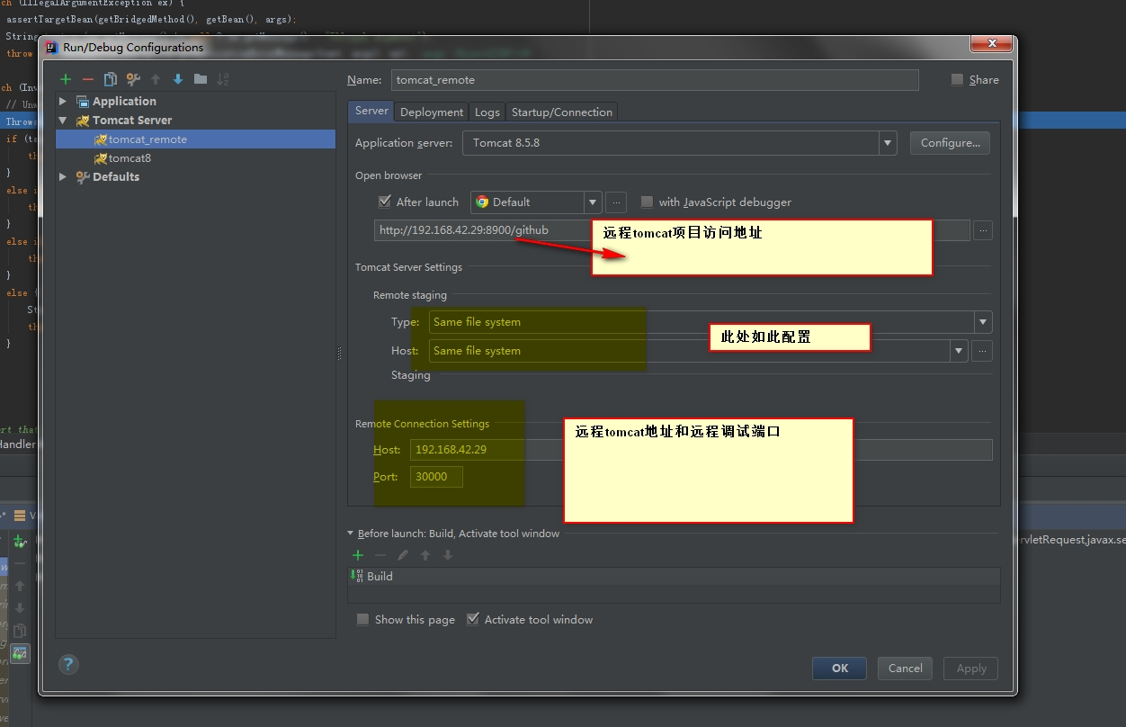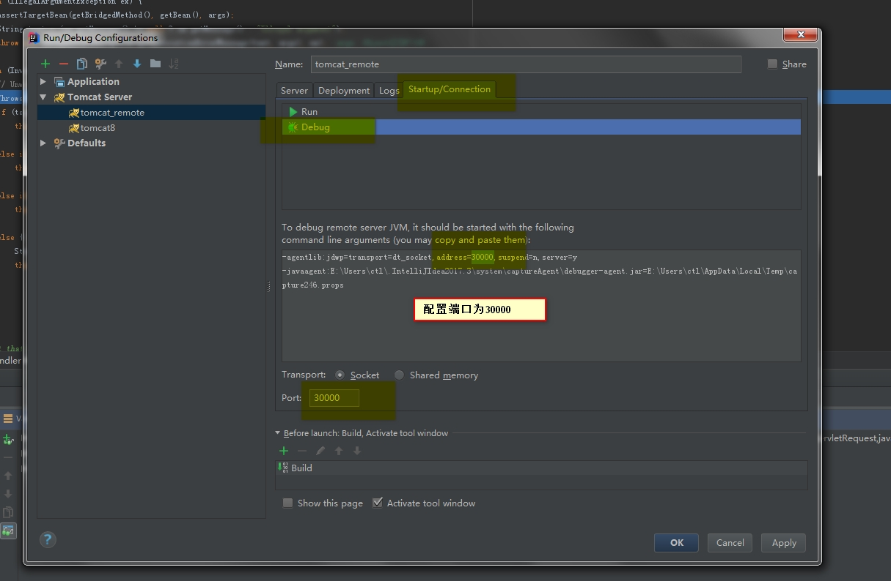

3、点击本地idea中的debug

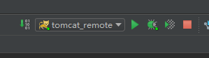

提示信息如下

Connected to the target VM, address: '192.168.42.29:30000', transport: 'socket'